 | TAM TẠNG  SONG NGỮ  PĀḶI - VIỆT  07  VINAYA  PIṬAKA  TẠNG LUẬT  KHANDHAKA  HỢP PHẦN  CULLAVAGGAPĀḶI  Dutiyo Bhāgo  &  TIỂU PHẨM  Tập Hai  PL. 2553  DL. 2009 | 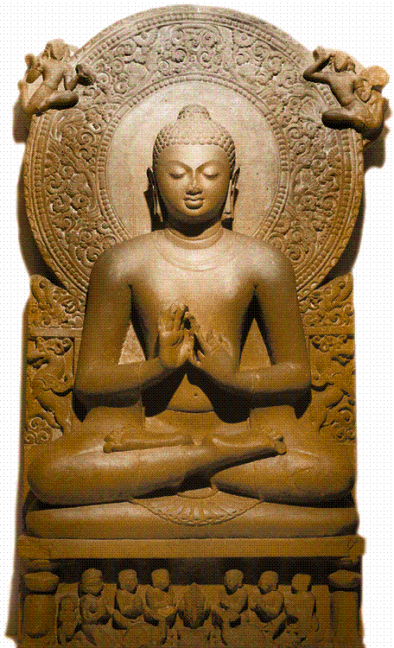  Dutiyo Bhāgo  Tập Hai

